※ このページは練習用の説明です。練習を始める前に削除してかまいません。
シリーズ⑨ Word活用編の練習用ファイルです。記事01〜06・13・15で使います。
この文書には、次の「直すところ」がわざと入れてあります。
・字下げが全角スペースで作られている（記事06 タブとリーダー）
・章の変わり目がEnterキーの連打で送られている（記事04 改ページ）
・見出しが手で太字・大きくしただけで、スタイルが当たっていない（記事02 スタイル）
・目次が手打ちで、ページ番号が本文と合っていない（記事03 目次の自動作成）
・写真が行内配置で、下の文章を押し出している（記事07 文字列の折り返し）
・表が次のページに続くと見出しが消える（記事09 見出し行の繰り返し）
・余分な空行と全角スペースが残っている（記事10 検索と置換）
・ページ番号が入っていない（記事05 セクションごとのページ番号）
まずは「¶」ボタンで編集記号を表示するところから始めてください（記事01）。
※団体名・人名・地名はすべて架空のものです。

みどり町内会 令和八年度 活動報告書

みどり町内会 総務部
令和八年三月

目 次

１．はじめに ・・・・・・・・・・・・・・・・・・ 1
２．春の行事 ・・・・・・・・・・・・・・・・・・ 2
３．夏の行事 ・・・・・・・・・・・・・・・・・・ 3
４．秋の行事 ・・・・・・・・・・・・・・・・・・ 4
５．冬の行事 ・・・・・・・・・・・・・・・・・・ 5
６．会計のご報告 ・・・・・・・・・・・・・・・・・・ 6
７．来年度の計画 ・・・・・・・・・・・・・・・・・・ 7
８．おわりに ・・・・・・・・・・・・・・・・・・ 8

１．はじめに

本年度も、みどり町内会の活動に多くの皆さまのご協力をいただきました。心よりお礼申し上げます。

本報告書は、令和八年四月から令和九年三月までの一年間に行った活動を、行事ごとにまとめたものです。会員の皆さまに、一年の歩みを振り返っていただく資料としてお読みいただければ幸いです。

なお、会計に関する詳細は第六章にまとめております。あわせてご確認ください。

２．春の行事

四月十二日、恒例の花見会を中央公園で開催しました。当日は天候にも恵まれ、会員とご家族あわせて八十七名の参加がありました。

五月には、班ごとの清掃活動を行いました。各班からの報告によると、可燃ごみが合計で三十二袋、資源ごみが十四袋集まりました。

また、五月二十日には新入会員の歓迎会を集会所で行い、十二世帯の新しい方々をお迎えしました。

３．夏の行事

七月最終週の土曜日に、夏祭りを開催しました。準備は六月から始まり、延べ四十名の役員が携わりました。

当日は、模擬店を六店舗、盆踊りを二回行い、来場者はおよそ四百名にのぼりました。子ども会との共催となった輪投げ大会も好評でした。

八月には、防災訓練を消防署のご協力のもとに実施しました。参加は五十四名で、消火器の使い方と、避難経路の確認を行いました。

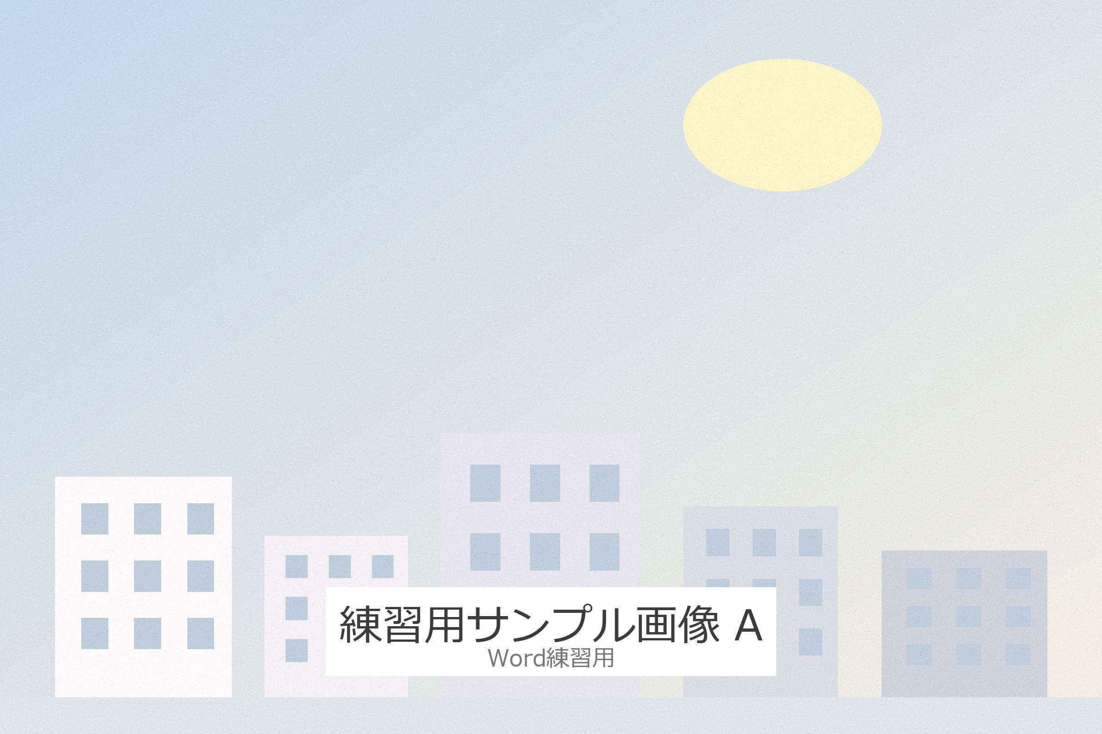
写真１ 夏祭りの様子

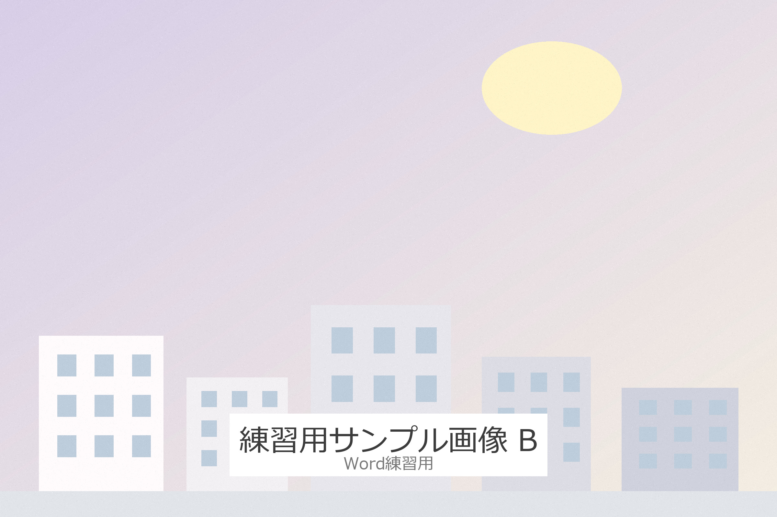
写真２ 防災訓練の様子

４．秋の行事

十月三日、敬老会を集会所で開催しました。七十五歳以上の会員の方々二十八名にご出席いただきました。

十一月には、文化祭を公民館との共催で行いました。手芸、書道、写真の三部門に、あわせて六十二点の出品がありました。

同月下旬には、資源回収を行い、古紙が約一・二トン集まりました。

５．冬の行事

十二月、年末の夜回りを三日間にわたって実施しました。各班から二名ずつ、延べ三十六名が参加しました。

一月十五日には、どんど焼きを河川敷で行いました。あいにくの小雨でしたが、九十名ほどの方にお集まりいただきました。

二月には、次年度の役員選出のための臨時総会を開きました。

６．会計のご報告

本年度の収入は、会費収入が主なもので、そのほかに市からの助成金、資源回収の売却益がありました。

支出は、行事費、事務費、集会所の維持費が中心です。詳細は次の表のとおりです。

月 | 収入の内訳 | 収入額 | 支出の内訳 | 支出額
四月 | 会費収入 | 320,000 | 集会所修繕 | 45,000
四月 | 市助成金 | 150,000 | 事務用品 | 8,200
五月 | 資源回収 | 24,800 | 清掃用具 | 12,400
五月 | ― | ― | 花見会費用 | 62,000
六月 | 会費収入 | 98,000 | 印刷費 | 9,800
六月 | ― | ― | 夏祭り準備費 | 88,000
七月 | 寄付金 | 50,000 | 夏祭り運営費 | 174,000
七月 | ― | ― | 保険料 | 22,000
八月 | 会費収入 | 46,000 | 防災訓練費 | 31,500
八月 | ― | ― | 集会所光熱費 | 18,700
九月 | 資源回収 | 19,600 | 事務用品 | 6,300
九月 | ― | ― | 敬老会準備費 | 54,000
十月 | 会費収入 | 52,000 | 敬老会費用 | 128,000
十月 | ― | ― | 文化祭費用 | 76,000
十一月 | 資源回収 | 31,200 | 資源回収経費 | 14,000
十一月 | ― | ― | 印刷費 | 11,400
十二月 | 会費収入 | 44,000 | 夜回り経費 | 23,800
十二月 | ― | ― | 年末事務費 | 9,600
一月 | ― | ― | どんど焼き費用 | 38,500
一月 | ― | ― | 集会所光熱費 | 21,300
二月 | 会費収入 | 38,000 | 総会費用 | 26,700
二月 | ― | ― | 事務用品 | 7,900
三月 | 資源回収 | 22,400 | 報告書印刷費 | 34,000
三月 | ― | ― | 予備費 | 15,000

７．来年度の計画

来年度は、これまでの行事を継続しつつ、防災に関する取り組みを一段と充実させたいと考えております。

具体的には、防災倉庫の備蓄品の見直しと、要支援者名簿の更新を予定しています。

また、会員の皆さまへの連絡方法についても、掲示板と回覧に加えて、新しい手段を検討してまいります。

８．おわりに

一年間、みどり町内会の活動にご協力いただき、ありがとうございました。

来年度も、皆さまが安心して暮らせる町づくりに努めてまいります。引き続きご支援を賜りますようお願い申し上げます。

